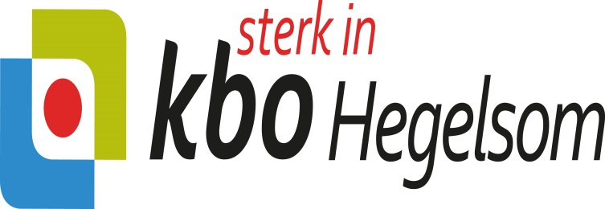 DOORLOPENDE MACHTIGING
Naam incassant | KBO Hegelsom
Adres incassant | Kogelstraat 36
Postcode/woonplaats incassant | 5963 AP Hegelsom
Land | Nederland
Incassant ID | NL74ZZZ120604880000
Kenmerk machtiging | Contributie KBO Hegelsom
Door ondertekening van dit formulier geeft u toestemming aan:
- KBO Hegelsom om doorlopende incasso-opdrachten te sturen naar uw bank om een bedrag van uw rekening af te schrijven en
- Uw bank om doorlopend een bedrag van uw rekening af te schrijven overeenkomstig de opdracht van KBO Hegelsom.
Als u het niet eens bent met deze afschrijving kunt u deze laten terugboeken. Neem hiervoor binnen acht weken na afschrijving contact op met uw bank. Vraag uw bank naar de voorwaarden.
Naam en voorletters
Adres
Postcode
Woonplaats
Land
IBAN (bankrekeningnummer
Plaats
Datum
Handtekening
In het kader van de Algemene Verordening Gegevensbescherming (AVG) worden de persoonsgegevens enkel gebruikt voor verenigingsactiviteiten en deze worden niet beschikbaar gesteld aan derden.

